01.06.2022г. | 4-А | Литературное чтение | Учитель: Иващенко Т.А.

Тема. Басни, рассказы и сказки Л.Н.Толстого
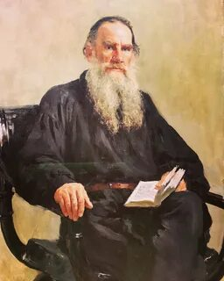
1.Посмотри видео. Вспомни, что знал о Л.Н.Толстом. Что для тебя было новым?
https://www.youtube.com/watch?v=_PfbGUA03eg 3:39
2.Послушай басни, рассказы и сказки Л.Н.Толстого.
https://ok.ru/video/350264952179 6:06
3.Прочитай.
https://mishka-knizhka.ru/rasskazy-tolstogo-l-n/
5.Перескажи басню, рассказ или сказку Л.Н.Толстого по своему выбору (из тех, которые не изучали на уроках литературного чтения в 1-4 классах).
Аудиозапись пересказа выслать на почту t.a.ivashchenko@mail.ru
Консультацию в ходе изучения материала можно получить в телефонном режиме с 09.00 до 18.00.

